《数据结构》（C语言版）
算法源码及运行演示系统使用说明
一、启动演示系统
双击演示系统应用程序文件“DS_VC_ALGO.EXE”启动演示系统，出现图1所示界面。
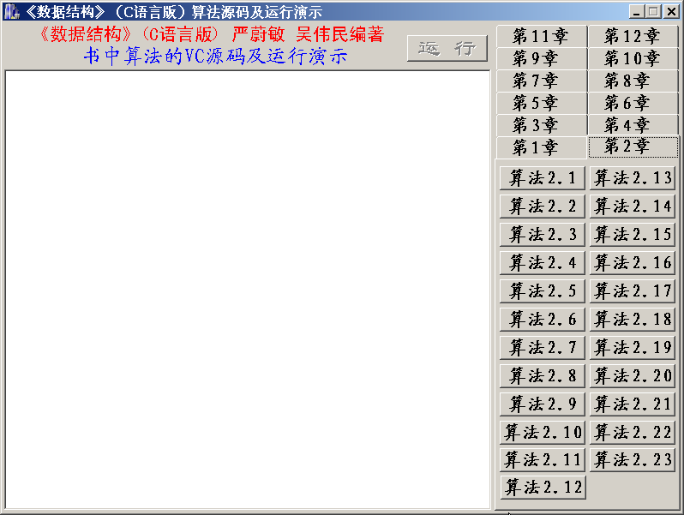

图1 《数据结构》（C语言版）算法源码及运行演示系统主界面
二、演示系统使用步骤
除了个别算法之外，演示系统给出了《数据结构》（C语言版）书中算法对应的程序代码（CPP文件）和测试运行程序（VC++6.0的EXE文件）。通过本系统，可以显示算法的源代码以及运行结果。具体操作步骤如下：
1．选择相应章
单击演示系统界面右侧章选择按钮。
例如，要选择第6章，则单击“第6章”选择按钮。
当相应章被选择后，窗口的右侧部分将列出本章的算法选择按钮。
例如，选择第6章后，窗口的右侧部分将显示第6章中的算法6.1-6.13和6.15的选择按钮。由于书中的算法6.14和6.16只是示意性算法，故未给出源码，其按钮上的文字为灰色，处于“无效”状态。
2．选择相应章中的算法
单击窗口右侧部分所列举的本章某个算法选择按钮，被选择的算法的源码将在窗口左侧空白区域中显示。对于较长的源码，单击显示区域后，可用键盘的光标键和翻页键浏览源码。
例如，选择了第6章中的算法6.5后界面如图2所示：
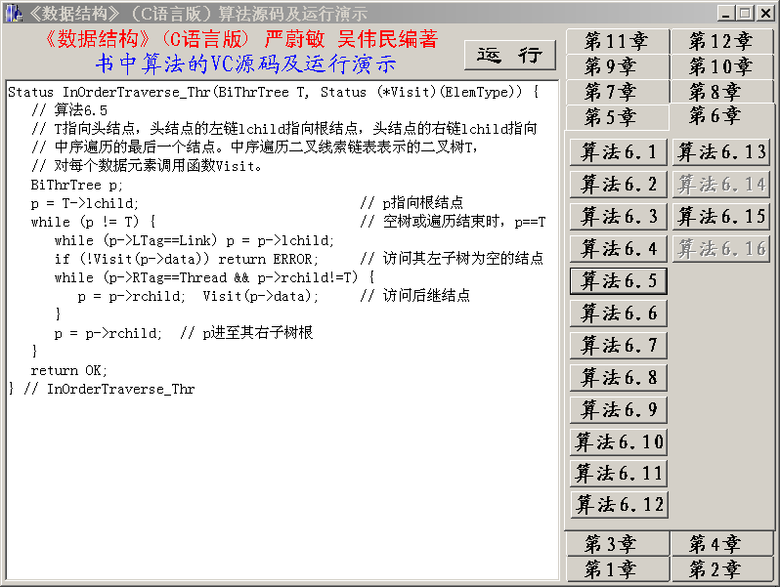

图2 选择算法6.5
3．运行测试程序
单击窗口上部的“运行”按钮，将弹出运行窗口，运行所选算法的测试程序。若运行按钮为灰色，表示该算法无单独测试程序。
例如，算法6.5的测试运行窗口如图3所示：
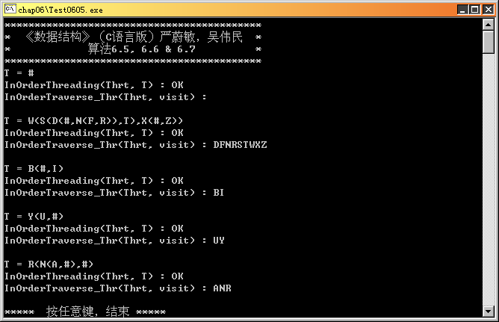

图3 测试运行窗口
测试运行说明：
测试运行窗口显示程序的执行过程及结果。若在显示过程中出现运行窗口无法正常演示的情况，只需调节运行窗口大小即可正常显示（调节最小化按钮或窗口最大化/还原按钮“”）。
三、退出演示系统
使用完毕后，单击窗口右上角关闭按钮“”退出演示系统。
四、测试程序示例
在《数据结构》的课程教学中，各抽象数据类型的设计与实现是重要的学习和实践环节。为此，本系统只给出了各算法源码的测试程序的可执行文件。在此，给出算法6.5的测试程序示例，以供参考。
算法6.5是中序遍历线索二叉树的非递归算法，要对其源码进行测试，可首先调用算法6.6及6.7建立中序线索二叉树。以下是测试程序的源码，相关类型和辅助函数定义在文件include06.h和include06.cpp中，此略。
// test0605.cpp : Defines the entry point for the console application.
//
#include "stdafx.h"
#include "include06.h" // 相关类型和辅助函数的定义

BiThrTree pre; // 线索二叉树遍历辅助变量

#include "algo0607.cpp" // 算法6.7源码
#include "algo0606.cpp" // 算法6.6源码
#include "algo0605.cpp" // 算法6.5源码
int main(int argc, char* argv[]) {
char gl_str[64];
BiThrTree T;
BiThrTree Thrt;
printf("*******************************************\n");
printf("* 《数据结构》（C语言版）严蔚敏，吴伟民 *\n");
printf("* 算法6.5, 6.6 & 6.7 *\n");
printf("*******************************************\n");
srand((unsigned)time(NULL)); // 随机函数初始化
T=NULL; // 空二叉树T
for (int pass=0; pass<5; pass++) { // 测试运行5次，第一次为空树
outBiThrTree(T,gl_str); // 以类广义表的形式输出二叉树T到gl_str
printf("T = %s\n", gl_str); // 显示
pre = NULL;
Status r = InOrderThreading(Thrt, T); // 算法6.6,6.7,中序线索化
printf("InOrderThreading(Thrt, T) : %s\n", (r) ? "OK" : "ERROR");
initVisitStr(); // 将visitStr清为空串
InOrderTraverse_Thr(Thrt, visit); // 算法6.5中序遍历
printf("InOrderTraverse_Thr(Thrt, visit):%s\n\n",
getVisitStr());
T = makeBiThrtree(); // 随机建立二叉树T
}
printf("***** 按任意键，结束 *****");
getch(); //若无此句，单独运行exe文件时不能保留显示窗口
return 0;
}//main

